

СТАНДАРТНАЯ ОПЕРАЦИОННАЯ ПРОЦЕДУРА
«УХОД ЗА ТРАХЕОСТОМОЙ»
Приказ № ......
Действие | Должность | ФИО | Подпись | Дата
Разработал:
Согласовал:
Утвердил:

- Цель
Обеспечение профилактики инфекционных осложнений и поддержание должного уровня гигиенического состояния трахеостомы.

- Показания
- Ежедневный уход за трахеостомой пациента.
- Появление загрязнений повязки, комплектующих или фиксационного хомута.

- Противопоказания
Нет.

- Ответственность и контроль
Выполняют:
- врач
- средний медицинский персонал
- фельдшер

Контроль ведется:
- старшей медсестрой отделения/подразделения
- заведующим отделения/подразделения

- Когда выполнять
- Обработка кожи вокруг стомы и смена асептической повязки под фланцы – не реже 1 раза в день.
- Смена фиксационного хомута – не реже 1 раза в 7 дней.
- Замена тепловлагообменного фильтра на новый – не реже 1 раза в сутки или согласно инструкции производителя.
- Замена сменной внутренней канюли на новую – 1 раз в 2 недели или согласно инструкции производителя.
- Замена голосового клапана – 1 раз в месяц или согласно инструкции производителя.

- Время, необходимое для выполнения манипуляции
10 минут

- Оснащение
- средства индивидуальной защиты: маска медицинская, экран защитный для лица, перчатки нестерильные
- антисептик кожный для обработки рук
- пеленка медицинская впитывающая

Для смены повязки:
- лоток медицинский почкообразный стерильный
- антисептический раствор (например, Хлоргексидина биглюконат р-р 0.05 %, Мирамистин р-р 0.01 %, р-р Бетадин водный)
- салфетки марлевые стерильные/ стерильные салфетки из нетканого материала
- абсорбирующая повязка под фланцы трахеостомической трубки
- стерильная/ салфетка из нетканого материала с разрезом для катетеров и канюль стерильная
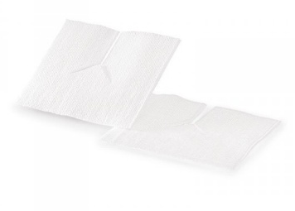
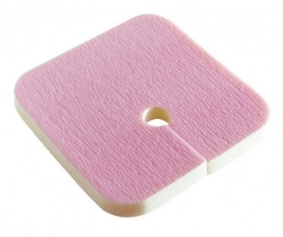
Не рекомендуется использовать под фланцы трахеостомической трубки обычные марлевые салфетки, т.к. они распадаются на волокна при разрезании. Нити и волокна могут попасть в стомальное отверстие, что грозит воспалением кожи.
- барьерная спрей-плёнка/крем для защиты кожного покрова от влаги
- ножницы нестерильные тупоконечные
- контейнер с пакетом для сбора медицинских отходов класса «Б»
- контейнер (пакет) для сбора медицинских отходов класса «А»

Дополнительно, при необходимости:
- заживляющее средство для кожного покрова, например, бетадин мазь/левометил (в соответствии с назначением врача)
- чистая сменная внутренняя канюля для трахеостомической трубки, тепловлагообменный фильтр или фонационный клапан

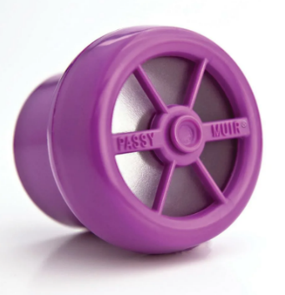
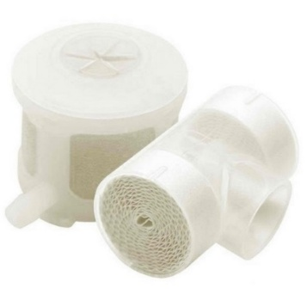
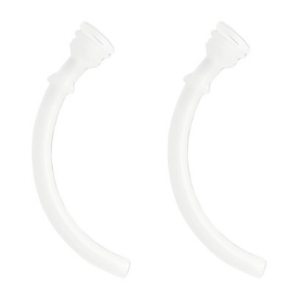
Фонационный клапан
Тепловлагообменный фильтр
Внутренняя канюля

Если пациент использует фонационный (голосовой клапан), то использовать его вместе с тепловлагообменным фильтром невозможно. Таким пациента рекомендуется использовать клапан днем, а на ночь надевать тепловлагообменный фильтр.

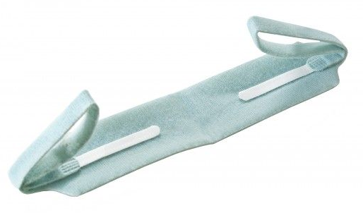
- хомут-фиксатор для трахеостомической трубки или полоска бинта длиной около 70-80 см, сложенная вдоль длины

- Алгоритм выполнения процедуры
Этап 0* Подготовка прикроватного пространства для пациентов с трахеостомой.
У пациента с трахеостомой около кровати всегда должно быть подготовлено оснащение для ухода (см. Памятка по подготовке прикроватного пространства пациента с ТСТ)
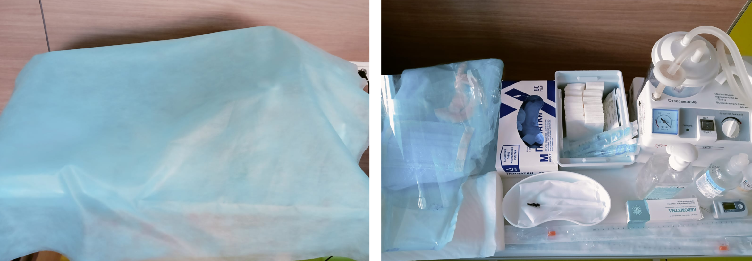
Этап 1. Подготовка к процедуре
Установите контакт с пациентом:
- Подойдите к пациенту, убедитесь, что он не спит, поздоровайтесь и представьтесь (даже если пациент без сознания).
- Оцените состояние пациента, убедитесь в отсутствии боли, тошноты, одышки и других тягостных симптомов.
- Объясните пациенту ход процедуры, получите его согласие.
Организуйте рабочую зону в прикроватном пространстве и подготовьте пациента к уходу:
- Вскройте упаковку раствора физиологического NaCl 0,9%, на упаковке укажите дату и время вскрытия, поставьте подпись медицинской сестры, вскрывшей упаковку.
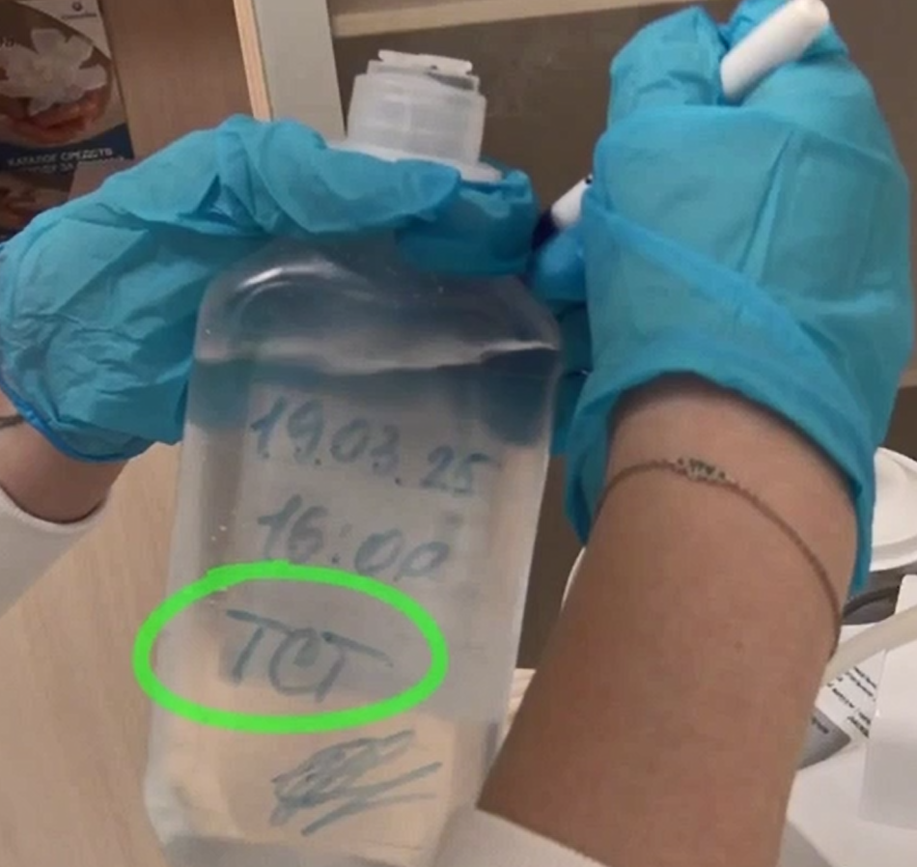
При единовременной санации трахеостомической трубки и/или полости рта, зева, носа используйте разные флаконы физиологического раствора и разные аспирационные катетеры.
При этом нанесите метки на флаконы (например, в виде «рот», «нос», «ТСТ»).
Не используйте раствор позднее 6 часов с момента вскрытия упаковки при температуре до 25ºС. При нарушении температурного режима хранения раствор подлежит замене. Не используйте раствор при помутнении!

- Вскройте стерильный лоток и переместите салфетки из упаковки в него.
- Проверьте исправность вакуумного аспиратора, убедитесь, что провода не мешаются и не цепляются.
- Подготовьте функциональную кровать, установив её до уровня середины бедра, уберите поручни со стороны, где вы находитесь.

Этап 2. Выполнение процедуры

- Оцените дыхание пациента: частоту, наличие дыхательных шумов, отделяемого из дыхательных путей и уровень сатурации.
- Постелите на грудь пациента впитывающую пеленку и помогите пациенту принять положение лежа, с опущенным изголовьем.
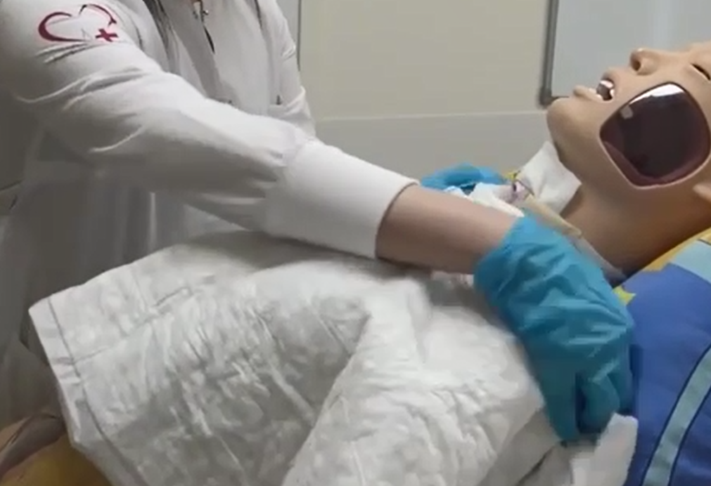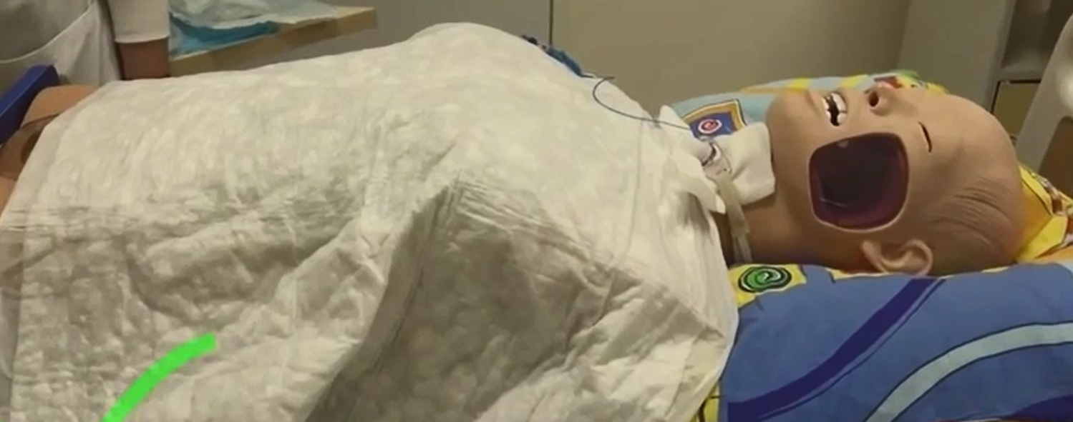
- Проведите гигиеническую обработку рук и наденьте нестерильные перчатки, маску, экран.
- При наличии сменной внутренней канюли – извлеките ее из трахеостомической трубки, положите в салфетку для дальнейшего очищения.
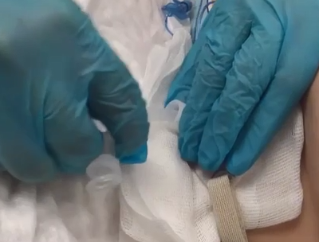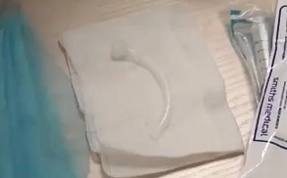
- Проведите санацию трахеостомической трубки, рта, зева и носа (согласно СОП «Санация верхних дыхательных путей у пациентов с трахеостомой» и «Санация рта, зева и носа»).
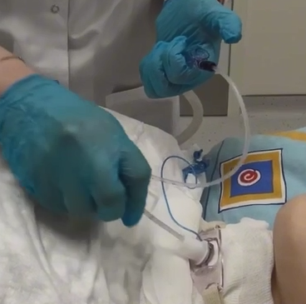

- После санации помогите пациенту занять положение с приподнятым головным концом.
- Вставьте чистую сменную внутреннюю канюлю в трахеостомическую трубку до легкого щелчка.
Сменные внутренние канюли показаны только при наличии густой мокроты или «корочек», с целью профилактики налипания отделяемого на внутренний просвет ТСТ!
Для пациентов с обильным количеством мокроты строго противопоказаны!
Использование канюль исключает использование тепловлагообменного фильтра или фонационного клапана.
- Если наложена повязка под фланцами трахеостомической трубки, снимите её.
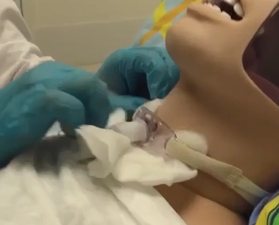
- Осмотрите ткани вокруг стомы, оцените количество и характер эвакуированного отделяемого на предмет наличия:
- признаков воспаления тканей (покраснение, отек, боль, повышение температуры кожи)
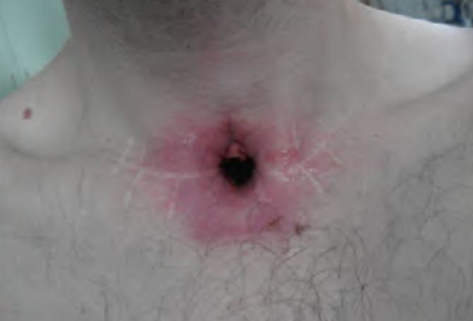
- грануляций
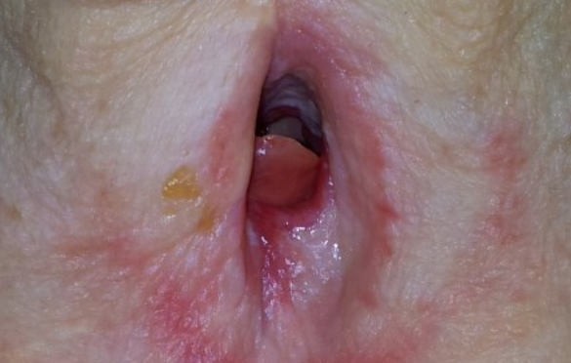
- дефектов кожного покрова

- подтекания отделяемого в обход трубки, из стомального отверстия
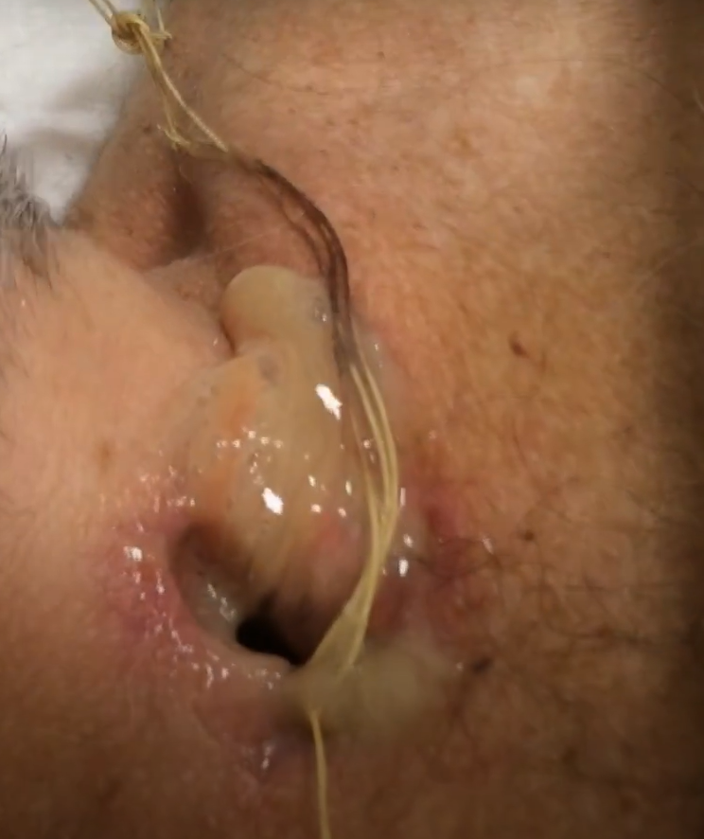
- признаков кровотечения
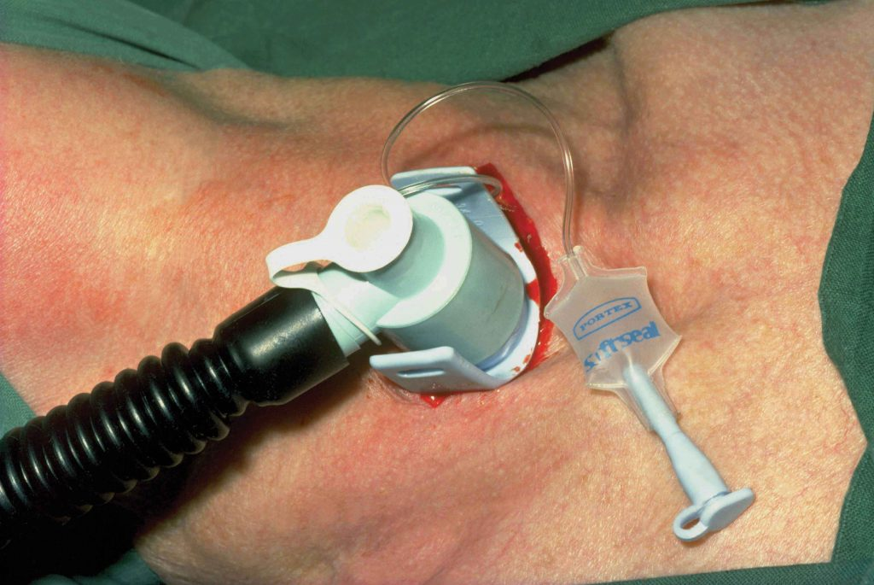
- Изменения цвета отделяемого (например, зеленый, ржавый, розовый, алый, коричневый)
- Изменения консистенции отделяемого (например, густая, вязкая, пенистая)
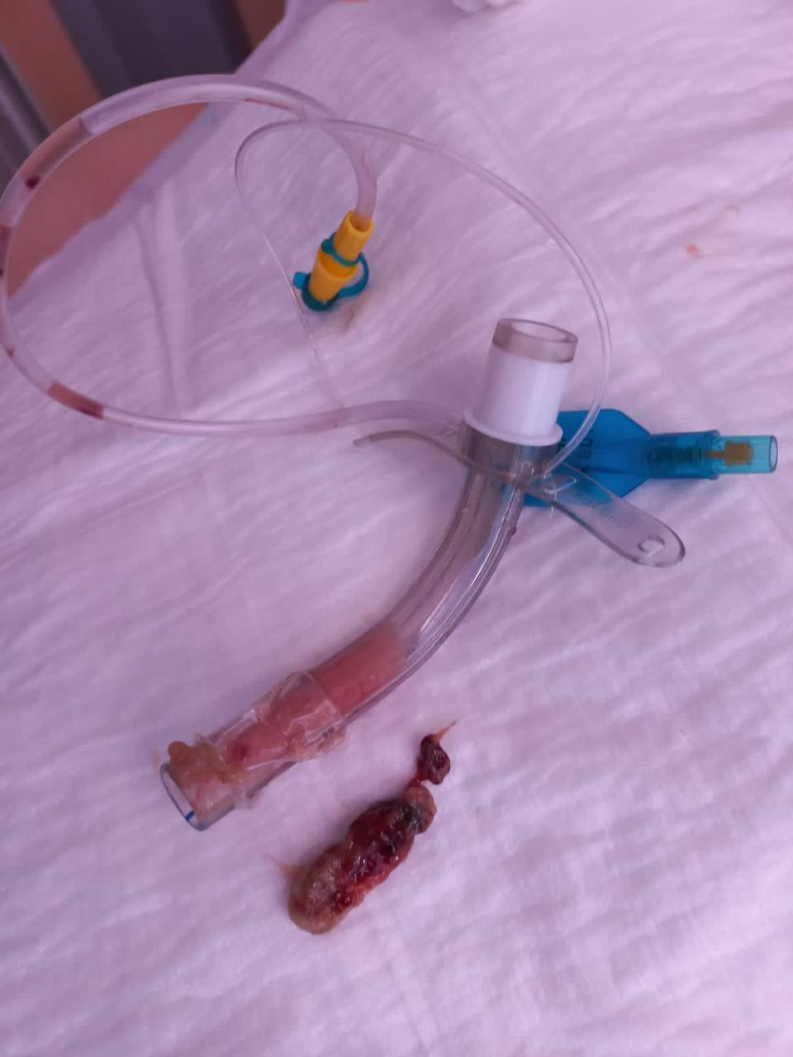
- Появления неприятного запаха из стомы

- Измерьте размеры выявленных поражений для последующего отражения в медицинской документации. Проведите фотофиксацию дефектов кожного покрова с согласия пациента, чтобы отслеживать динамику.
- Очистите кожу вокруг трахеостомического канала от мокроты при помощи салфеток, смоченных в водном антисептическом растворе.
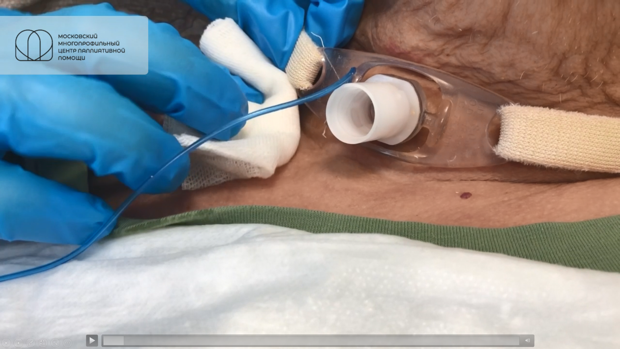
- Использованные салфетки и использованную повязку поместите в контейнер для дальнейшей дезинфекции и утилизации, как отходы класса «Б».
- Снимите старый хомут-фиксатор:
- Расстегните крепления-липучки с одной стороны трахеостомической трубки и вытяните через отверстие во фланце.
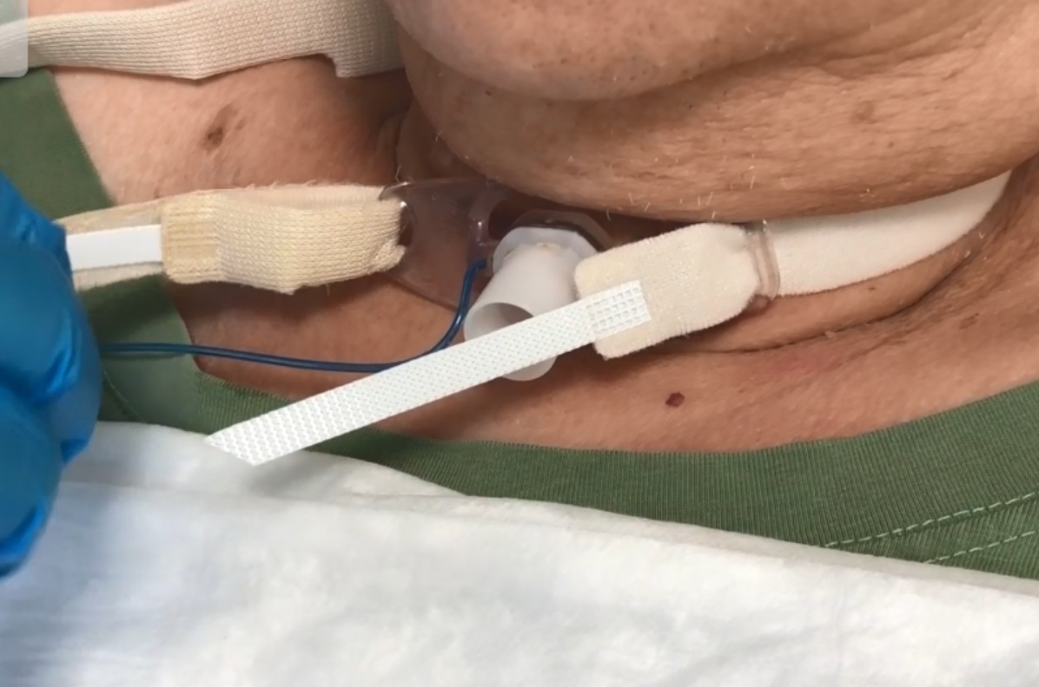
- Приподнимите голову пациента одной рукой, а другой продвиньте под шеей пациента.
- Уложите голову пациента на подушку и расстегните крепления с другой стороны.
- Вытяните второй конец использованного хомута-фиксатора из фланца трахеостомической трубки.
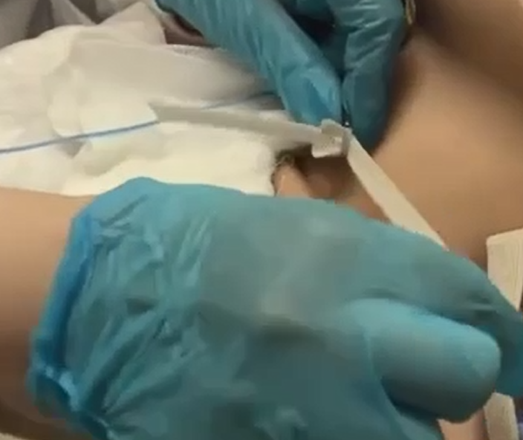
- Поместите использованный хомут в контейнер для дальнейшей дезинфекции и утилизации, как отходы класса «Б».
Следите за тем, чтобы после снятия хомута-фиксатора трахеостома не смещалась и не выпала из трахеостомического канала. Необходимо постоянно придерживать её пальцами за фланцы во время замены хомута.
- Установите новый хомут-фиксатор
При помощи специализированного хомута-фиксатора с креплениями-липучками:
- Проденьте одно отверстие для крепления во фланце трахеостомической трубки первое крепление-липучку/одну полосу бинта. Зафиксируйте липучку
- Приподнимите голову пациента одной рукой, а другой продвинуть хомут-фиксатор/ под шеей пациента в противоположную сторону
- Уложите голову пациента на подушку, проденьте второй конец хомута/крепления-липучки с другой стороны и зафиксируйте за липучку.
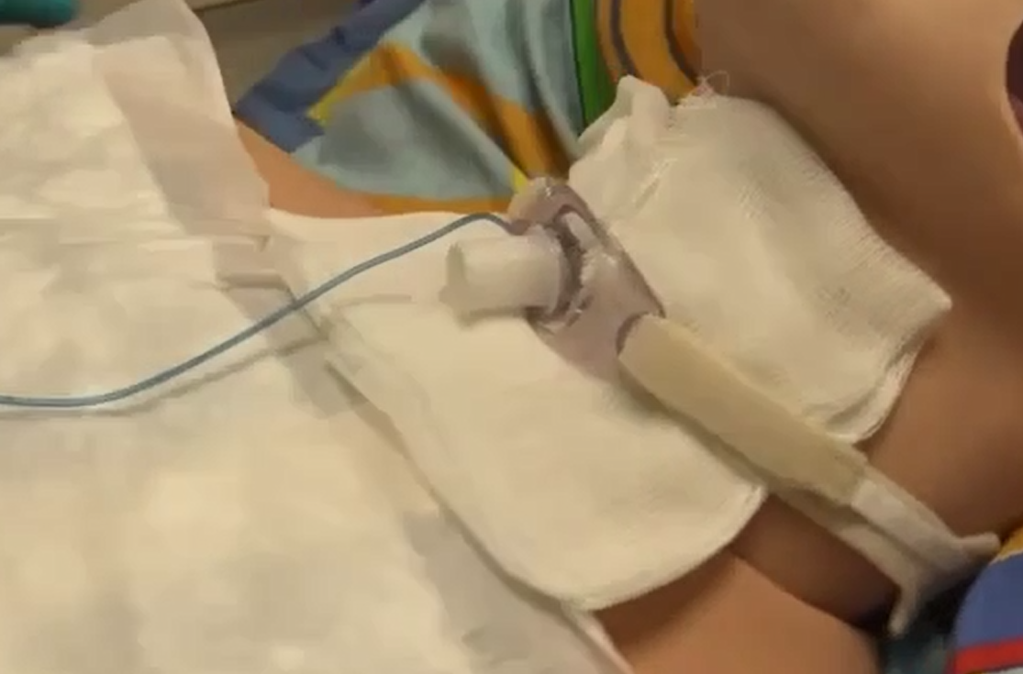
При помощи полосы бинта:
- Сложите 2-3 раза вдоль длины полосу бинта.
- Проденьте в одно отверстие для крепления во фланце трахеостомической трубки полосу бинта и протяните до середины длины.
- Приподнимите голову пациента одной рукой, а другой продвиньте бинт под шеей пациента в противоположную сторону.
- Уложите голову пациента на подушку.
- Проденьте один из двух свободных концов бинта через отверстие для крепления в другом фланце трахеостомической трубки.
- Свяжите в узел оба конца бинта: один свободный и второй, продетый в отверстие фланца.

Хомут-фиксатор должен быть установлен умеренно туго – указательный палец должен проходить плотно, без свободного места между шеей и фиксатором.
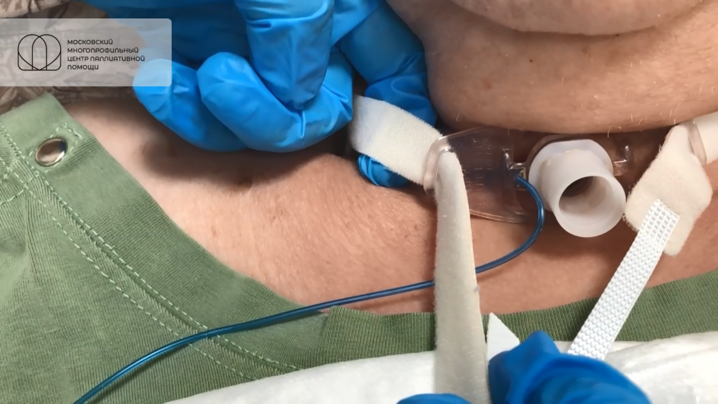

- При необходимости (отсутствии сменной внутренней канюли, фонационного клапана и аппарата ИВЛ) присоедините тепловлагообменный фильтр к коннектору трахеостомической трубки вращательными движениями.
- При необходимости (по назначению врача при сохраненной голосовой функции)наденьте фонационный клапан на коннектор трубки осторожными вращательными движениями. Обязательно проверьте, открывается ли голосовой клапан на устройстве и не мешает ли он дышать пациенту.
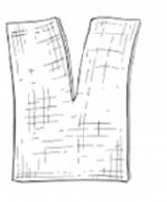
- При использовании неспециализированной салфетки возьмите салфетку и при помощи ножниц сделайте надрез посредине салфетки примерно до середины длины.
При использовании абсорбирующей повязки для аппликации вокруг трахеостомической трубки или салфетки из нетканого материала с разрезом для катетеров и канюль – вскройте упаковку.
- Повторно очистите кожу вокруг трахеостомического канала от мокроты при помощи салфеток, смоченных антисептическим раствором на водной основе. Использованные салфетки поместите в контейнер для дезинфекции и утилизации как отходы класса «Б».
- При наличии кожных изменений – наложите на кожу вокруг трахеостомической трубки и наружную часть трахеостомического канала заживляющее средство для кожного покрова в соответствии с назначением врача.
- При наличии обильного отделяемого обработайте кожу защитным средством для профилактики повреждения кожного покрова. При использовании барьерной спрей-пленки дать ей подсохнуть в течение 1-1,5 минут.
- Наложите повязку под фланцы трахеостомической трубки:
- Проденьте свободные концы подготовленной салфетки поочередно под оба фланца трахеостомической трубки.
- Подтяните повязку под трахеостомическую трубку до конца разреза.
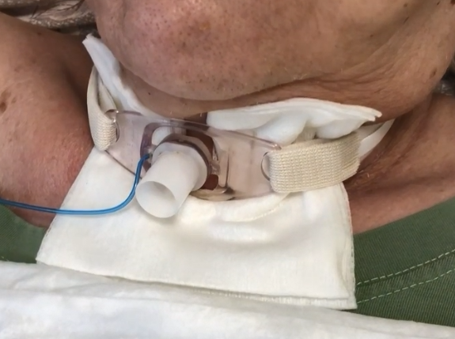

- Проведите обработку ротовой полости:
- Попросите пациента открыть рот.
- Обработайте ротовую полость, уделяя особое внимание внутренней поверхности щек, пространству под языком, деснам пациента.
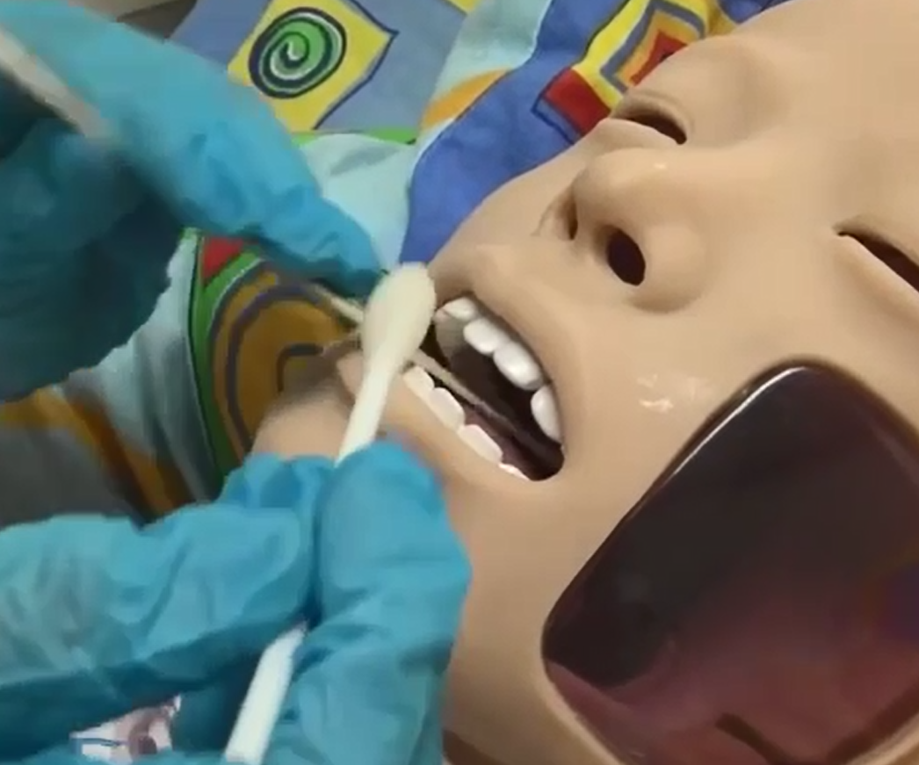
У пациентов с низким уровнем слюноотделения (гипосаливация) – увлажните полость рта искусственной слюной, ватной палочкой с глицерином и лимонным соком.
У пациентов с повышенным слюноотделением (гиперсаливация) – удалите избытки слюны: промокните марлевой салфеткой.

- Повторно оцените дыхание пациента: частоту, наличие дыхательных шумов, отделяемого из дыхательных путей и уровень сатурации.
Если наблюдаются признаки нарушения дыхания/уровень сатурации не достигает целевых показателей – повторите процедуру санации, при неэффективности – срочно вызовите врача.

- Произведите очистку извлеченной сменной трахеостомической канюли при помощи моющего раствора и ершика для очистки. После очищения положите чистую канюлю в салфетку и храните в прикроватном пространстве пациента, как индивидуальное медицинское изделие (изделие не подлежит дезинфекции и стерилизации).
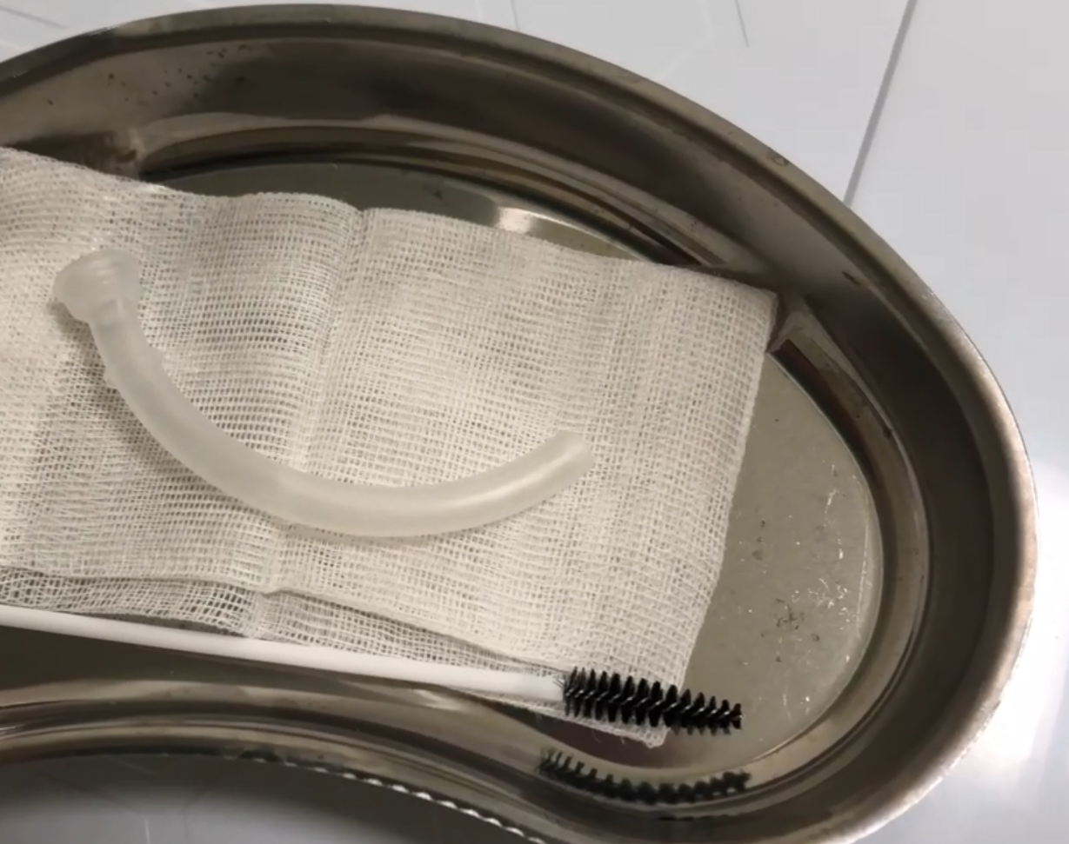
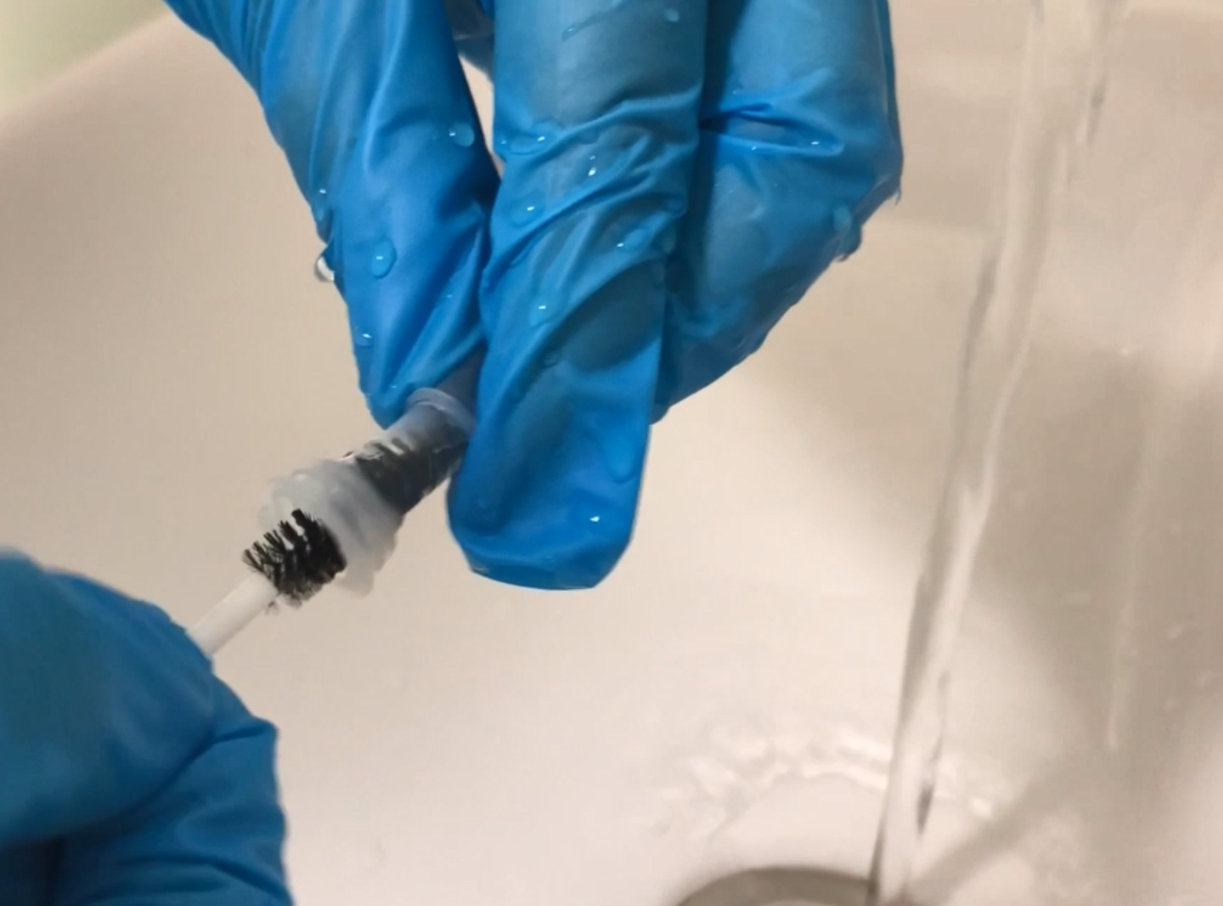

Этап 3. Завершение процедуры:
- Сложите упаковки из-под расходного материала в пакет для утилизации как отходы класса «А».
- Снимите перчатки и сбросьте их в контейнер с пакетом для сбора отходов класса «Б».
- Обработайте руки гигиеническим способом.
- Разместите пациента в кровати в комфортном для него положении.
- Отрегулируйте высоту и положение кровати, зафиксируйте поручни.
Обработайте аппарат и комплектующее:
- Наденьте нестерильные перчатки.
- Промойте в физиологическом растворе систему соединительных шлангов.
- При необходимости (не реже 1 раза в сутки и при наполнении на 2/3) - отсоедините ёмкость для сбора эвакуированной жидкости аппарата вместе с крышкой и опорожните содержимое в канализацию.
- Промойте ёмкость и крышку аппарата тёплым моющим раствором, промойте под проточной водой и подвергните дезинфекции согласно алгоритму, принятому в медицинской организации.
Корпус аппарата нужно обрабатывать не реже 1 раза в месяц раствором моющего средства и ветошью или губкой, не содержащей абразивных вкраплений.
Проведите уборку после процедуры и зафиксируйте ее выполнение:
- Освободите поверхность и проведите дезинфекционную обработку манипуляционного стола в режимном кабинете.
- Снимите маску, перчатки и сложите в контейнер для дальнейшей дезинфекции и утилизации как отходы класса «Б». Снимите защитный экран.
- Проведите обработку рук согласно инструкции по обработке рук.
- Зафиксируйте факт выполнения манипуляции в медицинской документации.

- Осложнения при неправильной технике выполнения процедуры
- Воспаление трахеостомического канала
- Формирование гипергрануляций
- Кровотечение из трахеостомы
- Попадание инородных тел через трахеостому в дыхательные пути
- Появление высохших и загустевших слизистых масс
- Закупорка устройства
- Высушивание слизистой оболочки
- Смешение положение трахеостомической трубки

- Нормативные ссылки
- Федеральный закон от 21.11.2011 № 323-ФЗ «Об основах охраны здоровья граждан в Российской Федерации».
- Федеральный закон от 30.03.1999 № 52-ФЗ «О санитарно-эпидемиологическом благополучии населения».
- СанПиН 3.3686-21 «Санитарно-эпидемиологические требования по профилактике инфекционных болезней» (утв. Постановлением Главного государственного санитарного врача РФ от 28.01.2021 № 2)
- СанПиН 2.1.3.2630-10 «Санитарно-эпидемиологические требования к организациям, осуществляющим медицинскую деятельность» (действует в части, не противоречащей СанПиН 3.3686-21).
- ГОСТ Р 52623.3-2015 «Технологии выполнения простых медицинских услуг. Манипуляции сестринского ухода» .
- Приказ Минздрава России от 11.12.2020 № 1317н «Об утверждении требований к организации и выполнению работ (услуг) по сестринскому делу» .
- Приказ Минздрава России от 31.07.2020 № 786н «Об утверждении Требований к организации и выполнению работ (услуг) при оказании паллиативной медицинской помощи».
- Приказ Минздрава России от 06.08.2013 № 529н «Об утверждении Номенклатуры медицинских услуг».
- МР 3.5.1.0113-16 «Использование перчаток для профилактики инфекций, связанных с оказанием медицинской помощи, в медицинских организациях».
- МУ 3.5.1.3674-20 «Обеззараживание рук медицинского персонала. Гигиеническая обработка и хирургическая антисептика»
- Карпищенко С. А., Рябова М. А., Зубарева А. А., Улупов М. Ю., Долгов О. И. Трахеостома: Учебно-методическое пособие. — СПб.: Эскулап, 2020. 46 с.: ил

